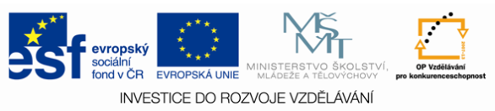

Název sady: Český jazyk 13
Autor: Kateřina Aulehlová
Rok vytvoření: 2013
Zaměření: 1. stupeň
Kategorie: Jazyk a jazyková komunikace
Klíčová slova: druhy vět, věta oznamovací, věta tázací, věta rozkazovací, věta přací, tvrdé souhlásky, měkké souhlásky

Sada je zaměřena na osvojení si znalosti druhů vět, schopnosti rozlišovat a tvořit je. Dále pak na osvojení pravopisu tvrdých a měkkých souhlásek, schopnost správně doplnit do slov. V sadě najdeme dostatek materiálu k procvičení daného pravopisného jevu zábavnou formou (doplňování, třídění slov, korekce, didaktické hry …).

